VECKOBREV V 04 2023

- Folksam
Anmäl er till rådgivning av Folksam. Innehåll: Dina försäkringar, din pension.
Anmälan sker till: Joakim Lundmark via mail:

Joakim.lundmark@volvo.com

- Organisationsförändring på HR:
Vi kommer få en ny HRBP på Operations. Hon heter Sandra Lundqvist och kommer närmast ifrån Parts där hon haft rollen som HR. Sandra kommer ha ansvaret för bearbetningen samt Parts. Hon börjar sitt arbete på fabriken den 1/2 2023.
Vi välkomnar Sandra och önskar henne lycka till.

- Avtalsnytt:

Håll er uppdaterade med det senaste från pågående avtalsförhandlingar
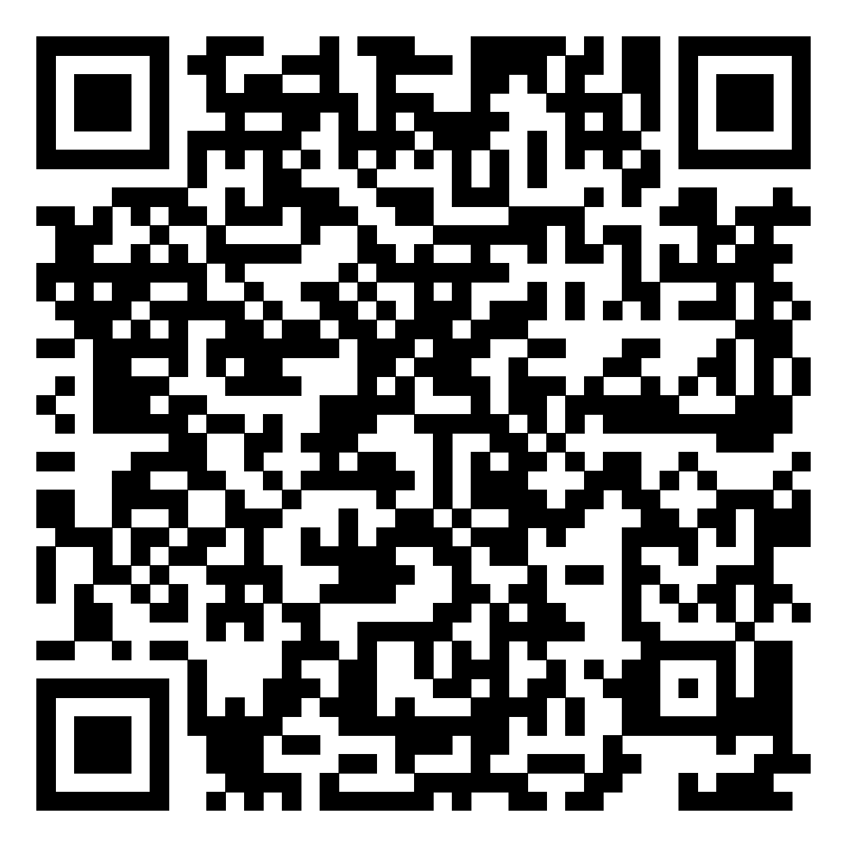
- Kontakt/skyddsombud:
Nu är det dags för ny alt. omval för ALLA våra förtroendevalda på avdelningarna. Kom ihåg att nominera de som ni vill ska representera er.
ALLA förtroendevalda väljs på årsmötet.
Nomineringar skickas till:
joakim.lundmark@volvo.com

OBS: Nomineringar emottages endast på mail.

